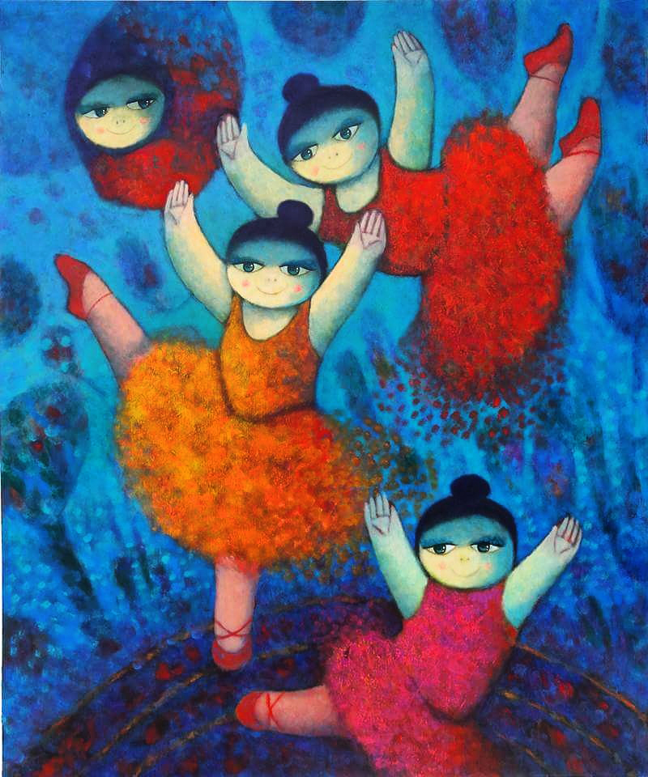

Title: | BALERINAS II
Author: | JOSE JORGE CHAVEZ MORALES
Year: | 2018
Technique: | MIXTA SOBRE LIENZO
Dimensions: | 120x100x2

Yo, el abajo firmante y autor, certifico que se trata de una obra de arte original.
Io, sottoscritto e autore, certifico che si tratta di un'opera d'arte originale.

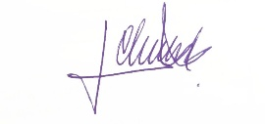  FIRMA  …………………………………………………………… | Date  10/07/2020

